**morePLAN DE CONTINGENCIA ACADÉMICO**

**PLAN DE CONTINGENCIA DEL PERÍODO: II**

**DOCENTE:** Mayra Lorena Sánchez Delgado **CURSO:** Primero

**ASIGNATURA:** Ciencias Naturales

**ÓRGANOS INTERNOS DEL CUERPO HUMANO.**

**CEREBRO:** Nuestro cerebro se encarga de que podamos pensar, imaginar, soñar, aprender y formar recuerdos. También es responsable de controlar todas las funciones de nuestro cuerpo, como ver, caminar, hablar, respirar y sentir emociones.

**ES EL ÓRGANO MÁS IMPORTANTE DEL CUERPO HUMANO.**

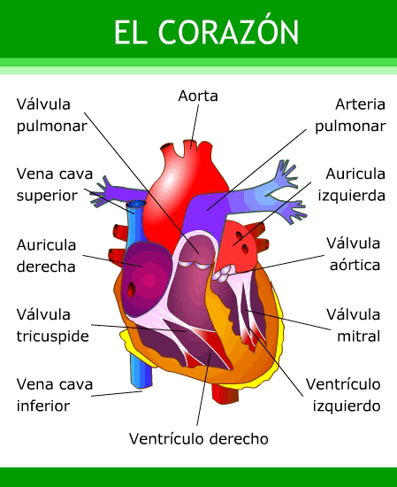**CORAZÒN:** tu corazón es un músculo. Lo tienes situado un poco a la izquierda del centro del pecho, y es del tamaño aproximado de tu puño. Tú tienes montones de músculos por todo el cuerpo: en los brazos, las piernas, la espalda y hasta las nalgas. El músculo del corazón es especial por lo que hace. El corazón envía [sangre](https://kidshealth.org/es/kids/blood-esp.html) a todo tu cuerpo. La sangre proporciona al cuerpo el oxígeno y los nutrientes que necesita. También se lleva los productos de desecho.

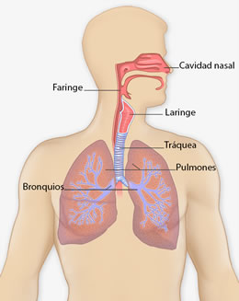**PULMONES**

Tus pulmones son los órganos más grandes de tu cuerpo y trabajan con tu aparato respiratorio para permitirte inspirar aire fresco, deshacerte del aire viciado e incluso hablar.

**Actividad**

Teniendo en cuenta las explicaciones anteriores y luego de haberlas apuntando en el cuaderno vamos a crear nuestro cerebro.

1. Dibuja en una hoja el cerebro, recuerda tomarte fotos haciendo este trabajo: luego de ello coloréalo y por ultimo hazle una diadema y colócatelo. Debe quedarte así. (explicación en el video)

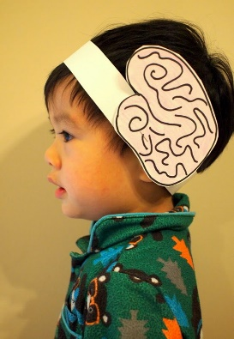 Explícale a tu familia la importancia que tiene el cerebro. (Diviértete)

1. Luego de que hayas hecho tu cerebro bien lindo vas a pedirle a algún miembro de tu familia que jueguen al doctor, que por favor se acueste y vas a colocar tu oído por un minuto y vas a escuchar los latidos de su corazón apunta cuantos son. Hazlo con las personas que quieras y toma apuntes en tu cuaderno.
2. Para terminar con la consulta médica pídele al paciente que inhale (es decir que tome aire), lo sostenga (anota cuanto tiempo dura) y así determinaras su capacidad pulmonar.
3. Escribe que cuidados debemos tener con los órganos de nuestro cuerpo.